EXERCICES ARCHITECTURE DES ORDINATEURS 2011-2012

Exercice1(6 pts) – Reconnaissance des composants, connecteurs et normes.
  - Indiquer les noms ou types des 6 composants désignés par les flèches et un numéro.
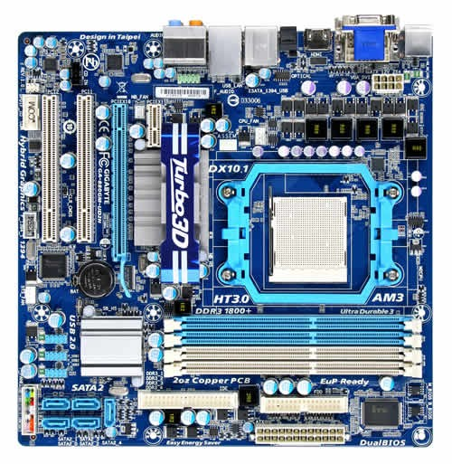
2
1
3
6
5

4

Exercice 2(8 pts) – Systèmes de numération et codage des informations
2.1) – Conversions à faire SANS calculatrice
a) Convertir en base 2 : 94₍ ₁₀₎ ; 134₍ ₁₀₎
b) Convertir en base 10 : 2BC_{( 16) ;} 101101₍ ₂₎
2.2) - Opérations arithmétiques à faire SANS calculatrice ni passage par la base 10
Effectuer directement les opérations suivantes dans les bases indiquées :
a) 27₍₈₎ + 14₍₈₎ b) 2BE₍ ₁₆₎ + A5₍ ₁₆₎ c) 1101 ₍ ₂₎ + 1111 ₍ ₂₎ d) 1101 ₍ ₂₎ x 111 ₍ ₂₎

